Jak zabezpieczyć domek letniskowy?
Zaczynamy sezon wakacyjnych podróży i weekendowych wypadów do domków letniskowych. W związku z tym podpowiadamy, jak w łatwy i nowoczesny sposób zabezpieczyć budynek m.in. przed nieproszonymi gośćmi.

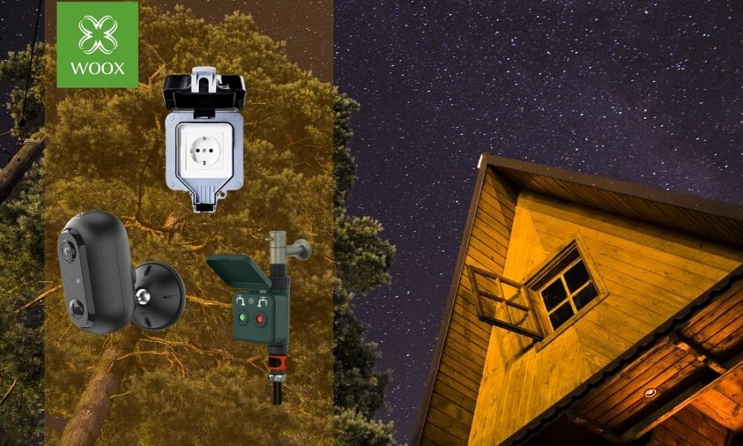

W okresie wakacyjnym właściciele domków letniskowych znacznie częściej odwiedzają swoje oazy spokoju w górach, na wsi lub nad jeziorami. Weekendowe wypady, choć dające mieszkańcom miast upragnione wytchnienie od miejskiego zgiełku, wiążą się również z szeregiem czynności, o których trzeba pamiętać, aby właściwie zabezpieczyć domek przed wyjazdem. Podpowiadamy, jak w prosty sposób poprawić komfort i bezpieczeństwo w takich miejscach.

Smart kamera zewnętrzna
Domowy monitoring to sprawdzona od lat metoda odstraszania intruzów podczas nieobecności właścicieli na terenie nieruchomości. Na szczęście współczesne technologie oferują znacznie prostsze rozwiązania niż te dostępne jeszcze kilka lat temu, które często wiązały się z wielką rewolucją w domu związaną z montażem skomplikowanego systemu monitorującego. Teraz wystarczy malutka smart kamera, aby mieć oko na cały dom.

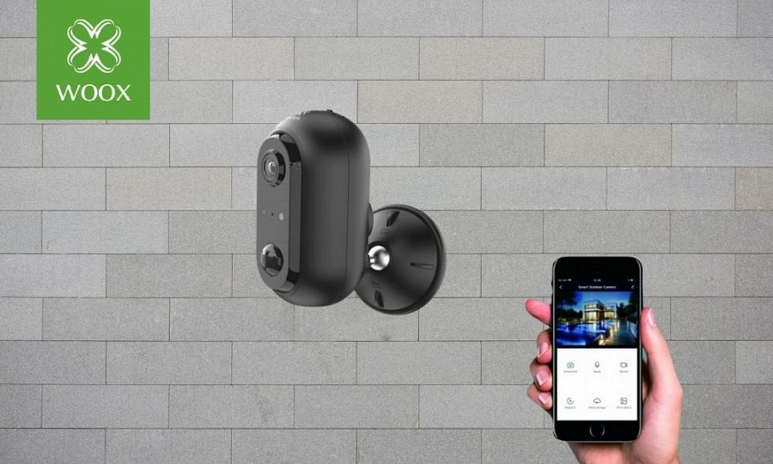

Przykładem takiego urządzenia jest zewnętrzna smart kamera WiFi marki Woox. Wystarczy zaledwie kilka kliknięć w bezpłatnej aplikacji Woox Home, aby móc podejrzeć, co aktualnie dzieje się w naszym domku letniskowym. Bezprzewodowa Inteligentna Smart kamera WiFi, WOOX R9045 jest odporna na działanie promieni UV oraz niekorzystne warunki atmosferyczne. Została także wyposażona w czujniki ruchu i dźwięku, aby jeszcze bardziej zwiększyć poziom bezpieczeństwa. Natychmiast po wykryciu niepożądanego ruchu lub dźwięku na Twoim telefonie pojawi się powiadomienie w aplikacji Woox Home.
Do zasilania tej bezprzewodowej kamery zostały przystosowane akumulatory o pojemności 2600 mAh, które pozwalają na pracę przy pełnym naładowaniu baterii nawet od 2 do 4 miesięcy. Co więcej, daje ona możliwość podglądu obrazu do 7 m również nocą, a możliwość zapisu na karcie MicroSD do 128 GB, pozwala automatycznie zarejestrować obraz np. po wykryciu ruchu lub hałasu.
Dzięki takiemu zabezpieczeniu nie tylko zwiększymy bezpieczeństwo w naszym domku letniskowym, a czasem może uda nam się zarejestrować, jakie osobniki zaglądają do naszego ogródka. Może to przyjazne małe stado saren, albo buszująca pod dębem gromadka dzików. Ze smart kamerą bez problemu podejrzycie, co się dzieje na waszej posesji z dowolnego miejsca na ziemi.

Smart czujniki i gniazdka
Rozwiązania smart świetnie sprawdzą się w każdym domku letniskowym. Dzięki nowoczesnym czujnikom właściciele posesji nie będą się musieli już martwić, że podczas kolejnej wizyty zastaną ich przykre niespodzianki np. zalana podłoga. Nowoczesne czujniki natychmiast wykryją usterkę lub zagrożenie i poinformują o niej za pośrednictwem aplikacji. Dzięki temu właściciel będzie mógł szybciej zareagować i powiadomić odpowiednie służby. W ofercie marki Woox dostępna jest cała seria smart czujników, które świetnie zabezpieczą Twój domek m.in. czujnik wycieku wody, czujnik dymu, czujnik temperatury i wilgoci.

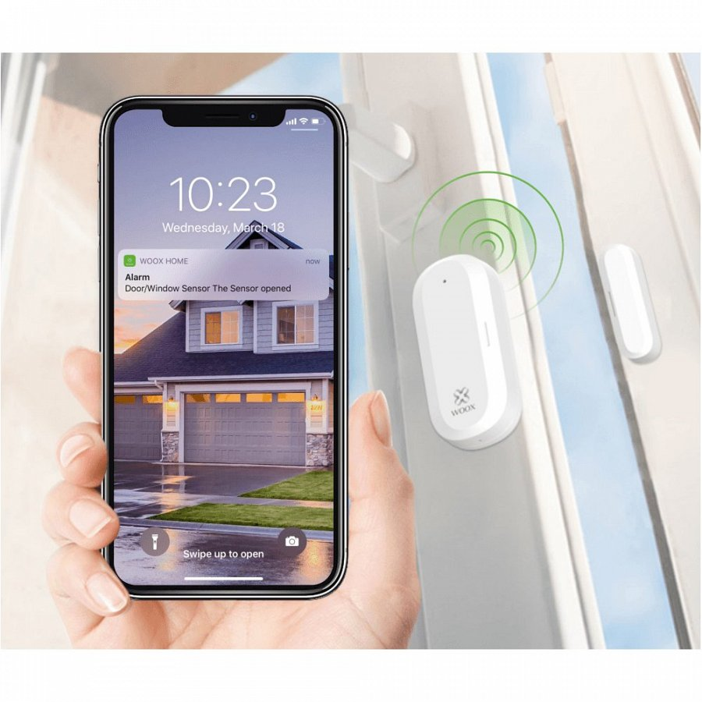
Innym przykładem jest czujnik ruchu lub czujnik otwarcia drzwi/okna, który natychmiast powiadomi Cię o nieautoryzowanym otwarciu drzwi, lub okna oraz o podejrzanym ruchu wewnątrz budynku. To także świetne rozwiązanie, dzięki któremu możesz być pewien, że po udanym weekendzie wszystkie okna i drzwi w Twoim domku są zamknięte. Uzupełnieniem takiego zestawu może być montaż syreny alarmowej, która włącza się automatycznie po wykryciu zagrożenia przez czujnik. Takie dodatkowe zabezpieczenie, może odstraszyć potencjalnego intruza.
Smart czynniki są bardzo proste w montażu, jak również w obsłudze, wystarczy tylko stały dostęp do Internetu i darmowa aplikacja Woox Home. Ponadto urządzenia te pracują w oparciu o nowoczesną technologię Zigbee. Wystarczy jedna bramka WOOX Zigbee R7070, aby podłączyć wszystkie czujniki i inne sprzęty smart.
Kolejnym pomysłem na dodatkowe zabezpieczenie domku letniskowego jest smart gniazdko wewnętrzne lub zewnętrzne. Urządzenia do niego podpięte możemy zdalnie włączać lub wyłączać z poziomu aplikacji w naszym smartfonie.

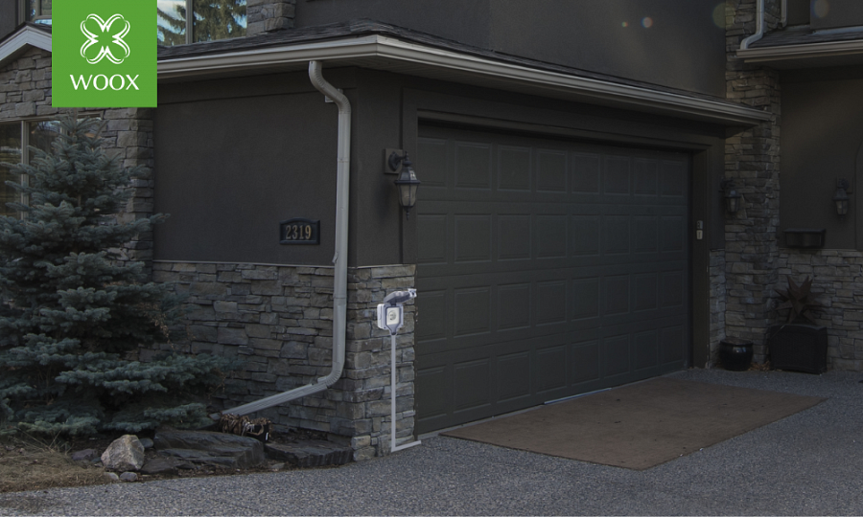

Dzięki tej opcji możemy podczas naszej nieobecności włączyć światło na tarasie, w ogrodzie lub wewnątrz budynku, tym samym sugerując obecność domowników. To rozwiązanie ma też inne zalety. Smart gniazdko pozwoli uruchomić np. bojler lub ogrzewanie przed naszym przyjazdem, aby cieszyć się pełnym komfortem i korzystać z wolnych dni.

Smart zawór wody
Ostatnia nasza propozycja to elektroniczny smart zawór wody, czyli idealne rozwiązanie smart do ogrodu. Dzięki niemu nie tylko dostosujemy natężenie strumienia odpowiednie dla naszych roślin, uruchomimy zraszacze, ale również zaplanujemy dokładny harmonogram podlewania. Zwłaszcza ta ostatnia opcja może być bardzo przydatna podczas letnich upałów i suszy, ponieważ nawet podczas naszej nieobecności w domku letniskowym rośliny będą regularnie podlewane.

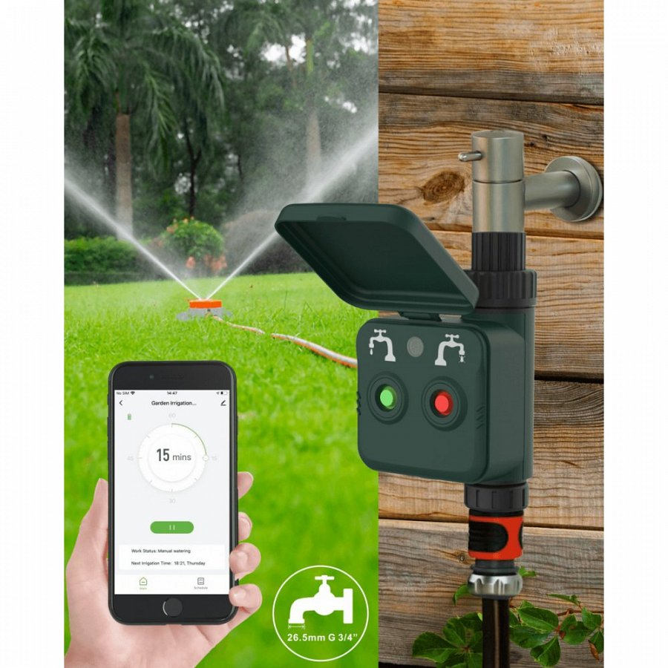

Wszystkie produkty kupisz tutaj: https://netinet.pl/
Produkty Woox dostępne także na Allegro.pl

Dystrybutor marki WOOX w Polsce:
Netinet sp. z.o.o.
ul. Arkuszowa 18,
01-934 Warszawa
tel: 22 213 11 50
e-mail: info@netinet.pl

